Привлечение к ответственности контролирующих должника лиц в рамках законодательства о банкротстве

В идеальных условиях хозяйствования контрагенты и заемщики своевременно и в полном объеме выполняют свои обязательства друг перед другом. В современной экономике всегда существуют риски, что контрагент может стать должником, который в перспективе полностью или частично не исполнит свои обязательства. При этом не исключена вероятность недобросовестного поведения со стороны контрагента или заемщика.
Не секрет, что процедура банкротства нередко используется недобросовестными хозяйствующими субъектами для уклонения от исполнения своих обязательств, и немало предпринимателей осознанно применяют схему злоупотреблений.
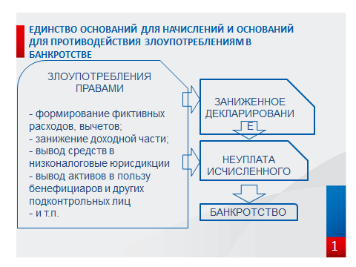
В качестве характерных примеров приведу следующие примеры:
1) недобросовестная реорганизация компании путем ее присоединения к заведомо неплатежеспособной организации, чтобы последняя прошла процедуру банкротства, и ее долги впоследствии были списаны;
2) намеренное банкротство предприятия с целью списания его долгов, сопровождающееся переводом его имущества, финансового и кадрового потенциала на новую юридическую оболочку;
3) контролируемое банкротство должника, при котором процедура несостоятельности проходит под фактическим контролем заинтересованных (аффилированных) по отношению к должнику лицам, с целью сокрытия истинных причин несостоятельности хозяйствующего субъекта;
4) фактическое расхищение имущественного комплекса предприятия, при котором его активы распродаются за бесценок, дебиторская задолженность не взыскивается, подозрительные сделки и сделки с заинтересованностью компании не оспариваются;
5) формирование центра убытков на стороне должника, находящегося в процедуре банкротства, в рамках работы группы лиц, объединенных с должником общими экономическими интересами, с целью извлечения сверхприбыли конченым бенефициаром деятельности такой группы;
6) осуществление заведомо убыточной и высокорисковой деятельности в процедуре банкротства, когда текущая задолженность предприятия прирастает, а имущественный комплекс, за счет реализации которого должно осуществляться погашение реестровой задолженности, изнашивается и теряет свою рыночную стоимость.
По нашим данным, сейчас в процедурах банкротства в Калининградской области находятся более 687 лиц, в т.ч. 410 организаций, 277 граждан. Это количество за три года выросло на 62% (264), прежде всего, за счет дел о банкротстве физических лиц. Динамика введения процедур банкротства организаций (без учета граждан) в течение последних двух лет незначительна и показывает их снижение (с 413 на 01.07.2016 до 410 на июль текущего года).
Сумма задолженности по всем представляемым в делах о банкротстве Федеральной налоговой службой требованиям, а это и налоги, и страховые взносы, и требования Таможни, Росимущества, Министерства финансов и др., на 01.07.2018 составляет более 5 млрд. руб., перед иными кредиторами – более 70 млрд. рублей.
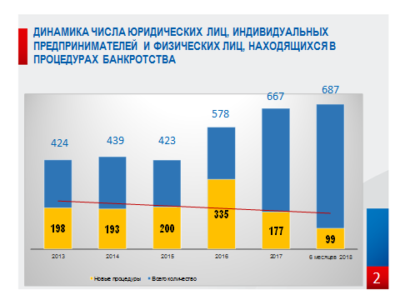
Указанная динамика в отношении юридических лиц с учетом изменений в законодательстве о банкротстве позволяет надеяться, что все меньшее количество должников используют процедуру банкротства исключительно для списания долгов.
Почти половина действующих дел о банкротстве инициированы конкурсными кредиторами банкрота (51%), около трети инициированы самими должниками (37%), и только остальная часть (12%) по заявлениям налоговых органов.
Наибольшее количество банкротов находится в строительной отрасли (почти четверть), чуть меньше – приходится на оптовую и розничную торговлю, услуги по ремонту (пятая часть), а также на должников, основным видом деятельности которых являются операции с недвижимым имуществом, аренда и предоставление услуг (17%).
Проводимый нами анализ процедур банкротства, к сожалению, показывает, что по-прежнему должниками активно используется преднамеренное банкротство, как способ уклонения от уплаты как требований конкурсных кредиторов, долгов по заработной плате, так и налогов, почти половина из которых была доначислена нами по результатам проведенных проверок бизнеса (46%), в т.ч. в связи с установлением фактов использования «фирм-однодневок» для вывода денежных средств. При этом мы постоянно выявляем намеренный вывод налогоплательщиками активов в момент проведения налоговых проверок в целях увода их из-под взыскания.
В результате наблюдается тенденция, когда недобросовестный бизнес получает необоснованные преимущества перед теми, кто исправно платит по долгам, прежде всего по налогам.
На наш взгляд такая ситуация приводит к созданию неблагоприятной экономической среды в регионе, когда банкротство, зачастую преднамеренное, позволяющее отделить налоговые обязательства от налогооблагаемой базы и активов, становится способом уклонения от уплаты налогов, что и подтверждается имеющейся статистикой.
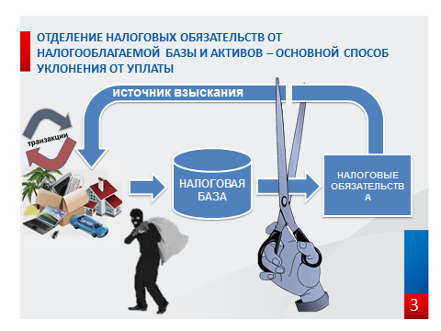

Так, только в 5% всех процедур банкротстве имеются поступления в бюджет, которые составляют до 90% от общих поступлений в банкротстве, погашение в остальных 95% процедурах составляет менее 10% от общих поступлений.
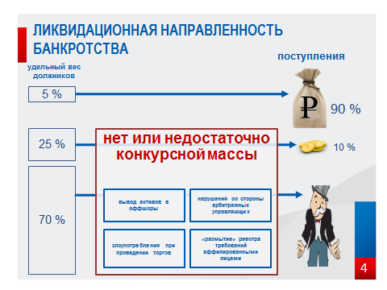
Важным и, на наш взгляд, одним из эффективных методов в борьбе с криминальными банкротствами является возбуждение уголовных дел в отношении контролирующих должников лиц, поскольку в дальнейшем к ним может быть предъявлен гражданский иск о возмещении ущерба на сумму неудовлетворенных требований налогового органа.
В настоящее время в правоохранительных органах по банкротным статьям находятся материалы в отношении 13 должников, направленные Управлением. По большинству из них получены неоднократные отказы в возбуждении уголовных дел. Следует отметить, что из 13 указанных материалов по 4 должникам после их направления была погашена задолженность в размере 12 млн. руб. (из 317,7 млн. руб.).
Число возбужденных уголовных дел за преднамеренное банкротство крайне мало. За последний год Управлением направлено 5 материалов о возбуждении уголовного дела по ст. 196 УК РФ, однако уголовные дела в 2018 году не возбуждались, несмотря на проведение ежеквартальных рабочих встреч с участием сотрудников правоохранительных органов и органов прокуратуры. Последние уголовные дела были возбуждены почти год назад – в отношении 4 должников. Однако только 1 уголовное дело возбуждено в отношении конкретного лица, остальные - в отношении неустановленного круга лиц, что препятствует предъявлению исков о возмещении вреда виновным лицам. Судебная практика привлечения к уголовной ответственности по «банкротным» статьям в Калининградской области вообще отсутствует, также как и наложение ареста на имущество виновных лиц и имущество, выведенное в целях преднамеренного банкротства.
На 01.07.2018 возбуждено 14 уголовных дел в отношении должников, находящихся в процедурах банкротства, из которых по 7 (50%) может быть рассмотрена возможность наложения ареста на имущество обвиняемых лиц, ходатайства о наложении которого нами уже подготовлены и направлены.
Сейчас многие налогоплательщики используют ликвидацию Общества через процедуру банкротства как наиболее эффективный механизм освобождения, в том числе и от налоговых долгов. При этом сформировалась обширная предпринимательская практика, при которой владельцы бизнеса, имеющего долги перед налоговой (либо ожидающих их появление), создают новое юридическое лицо с одними и теми же видами деятельности, теми же контрагентами, тем же штатом работников, тем же информационным интернет-сайтом, а главное и теми же основными средствами производства.
Однако, благодаря законодательным изменениям в Закон о банкротстве модель уклонения от уплаты долгов, в том числе уклонения от налогообложения, способы которой приведены на слайде, через процедуру банкротства может перестать быть экономически эффективной.
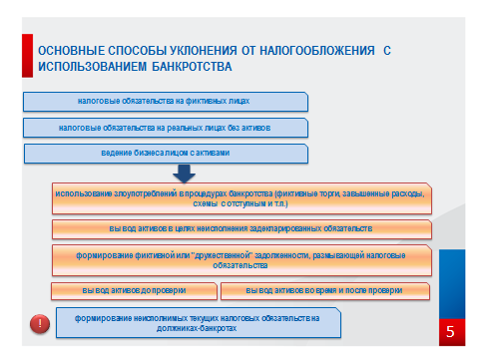
Законодателем предусмотрены механизмы взыскания с аффилированных лиц должников, которым передан весь их бизнес.
Принятым Федеральным законом от 28.06.2013 № 134-ФЗ «О внесении изменений в отдельные законодательные акты Российской Федерации в части противодействия незаконным финансовым операциям» более тщательно урегулированы процессуальные вопросы привлечения к субсидиарной ответственности. Эти поправки в законодательство получили название «антиотмывочных», поскольку потенциальным субъектом для взыскания задолженности стали зависимые организации, на которые переводились активы или поступала выручка должника (в частности, были усовершенствованы механизмы взыскания налоговой задолженности с зависимых по отношению к должнику лиц, предусмотренные статьей 45 Налогового кодекса Российской Федерации).
В настоящее время создана судебная практика по применению пп. 2 п. 2 ст. 45 НК РФ, когда налоговыми органами были доказаны факты взаимозависимости и аффилированности Обществ, направленность действий налогоплательщика на перевод активов, персонала, и совокупность условий, при которых взыскание налоговой задолженности производится с зависимого лица, получившего от должника весь бизнес, включая основные активы и рабочий персонал. В связи с чем, суд взыскал с ответчика сумму задолженности должника в пределах сумм, поступивших на расчетный счет Общества после окончания выездной налоговой проверки.
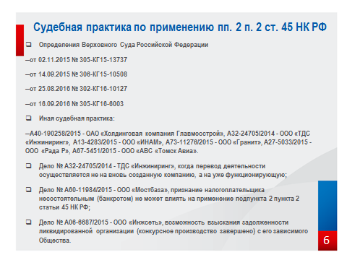
В настоящее время нами активно проводится анализ по наработке правоприменительной практики в нашем регионе.
Законодательство о банкротстве и судебная практика по банкротству в последнее время, в т.ч. по инициативе Федеральной налоговой службы, активно развивается и совершенствуется. Принятые изменения в Закон о банкротстве Федеральными законами от 23.06.2016 № 222-ФЗ «О внесении изменений в отдельные законодательные акты Российской Федерации», от 28.12.2016 № 488-ФЗ «О внесении изменений в отдельные законодательные акты Российской Федерации», от 29.07.2017 № 266-ФЗ «О внесении изменений в Федеральный закон «О несостоятельности (банкротстве)» и Кодекс Российской Федерации об административных правонарушениях», прежде всего в части привлечения реально виновных в банкротстве лиц, особенно актуальны на фоне значительного количества дел о банкротстве должников и злоупотреблений со стороны их владельцев.
Основные изменения приведены на слайде и предусматривают расширение понятия контролирующего должника лица (КДЛ) и упрощение доказывания статуса такого лица, перераспределение бремени доказывания ответственности с заявителя на ответчика, введение новых презумпций для установления лиц, способных влиять на деятельность должника, упрощение доказывания соответствующих оснований по привлечению к субсидиарной ответственности КДЛ, упрощение принятия обеспечительных мер, возможность забирать отступным задолженность субсидиарного ответчика без проведения торгов, возможность обращения за субсидиарной ответственностью как в любой процедуре, так и вне процедуры банкротства.
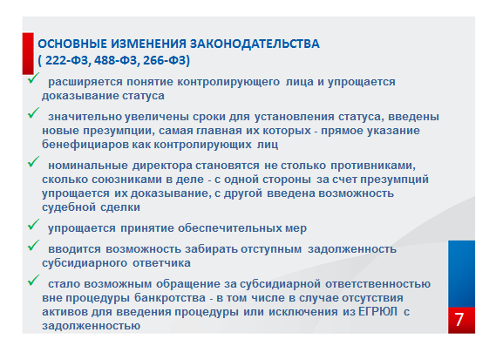
Кроме того, Судебной коллегией по экономическим спорам Верховного Суда Российской Федерации сформирован ряд значимых правовых позиций в отношении привлечения контролирующих должника лиц к субсидиарной ответственности.
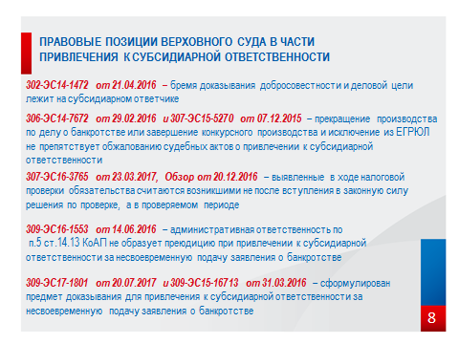
Закономерным результатом формирования правоприменительной практики стало принятие Пленумом Верховного Суда Российской Федерации 21.12.2017 постановления № 53 «О некоторых вопросах, связанных с привлечением контролирующих должника лиц к ответственности при банкротстве».
Несмотря на действительно положительные изменения в законодательстве о банкротстве, взыскание задолженности в банкротстве по-прежнему остается сложным и трудозатратным процессом, поскольку практика свидетельствует о том, что активов таких должников зачастую недостаточно не только для погашения требований кредиторов, но и судебных расходов по делу о банкротстве. Фактически данные организации оказываются «брошенными» его органами управления и единственным источником взыскания задолженности является привлечение виновных лиц к имущественной ответственности.
В этой связи в целях восстановления финансовых потерь кредиторов должника могут быть использованы различные механизмы, такие как оспаривание незаконных сделок, а также привлечение контролирующих лиц к субсидиарной и деликтной ответственности.

Так, нами в 2018 году самостоятельно в Арбитражный суд Калининградской области подано 14 заявлений об оспаривании незаконных сделок, являющихся единственным источником формирования конкурсной массы должников, на сумму 98 млн. руб., которые сейчас находятся в стадии рассмотрения.
Что касается привлечения контролирующих должника лиц к субсидиарной ответственности, то здесь отмечу следующее.

Всего налоговыми органами и арбитражными управляющими, в том числе по нашему требованию, в 1 полугодии 2018 года в суд направлено 13 заявлений о привлечении к субсидиарной ответственности руководителей (учредителей) должников на сумму кредиторской задолженности в 494,4 млн. руб., в т. ч. перед налоговыми органами – 104,7 млн. рублей. Из них только один иск, инициированный нами, направлен на привлечение выгодоприобретателей доходов должника.

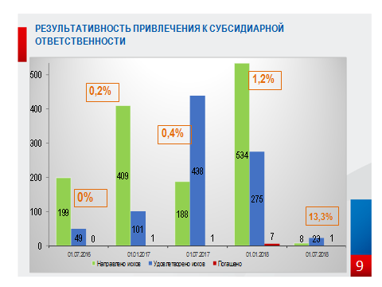

К сожалению, пока результативность по данному направлению остается на крайне низком уровне, несмотря на наличие положительных судебных решений о привлечении бывших руководителей к субсидиарной ответственности по долгам банкрота. Удовлетворено 9 решений на сумму долгов 586,2 млн. руб., в т. ч. по налогам 23,1 млн. рублей.

Поступило в 2018 году от привлечения к субсидиарной ответственности более 1 млн. руб. или всего 4,5%. Причинами низкого уровня взыскания по результатам привлечения к субсидиарной и имущественной ответственности было, есть и по-прежнему является привлечение номинальных руководителей должников, а не их бенефициаров (выгодоприобретателей доходов).

В работе у нас сейчас находятся 5 проектов заявлений о привлечении к субсидиарной ответственности выгодоприобретателей по долгам, образованных по результатам выездных налоговых проверок. В связи с чем надеемся на изменение ситуации в целом по данному направлению.

В связи с непогашением привлеченными к субсидиарной ответственности лицами взысканного ущерба в 2018 году составлено 32 протокола о привлечении к административной ответственности в виде дисквалификации по ч. 8 ст. 14.13 КоАП РФ. Всего с 2016 года дисквалифицировано 10 лиц, в т.ч. 2 - в 1 полугодии 2018 года.

В настоящее время законодателем разработан ряд опровержимых презумпций для установления лиц, способных влиять на деятельность должника (подпункты 1-4 пункта 2 статьи 61.10 Закона о банкротстве).
Положения статьи 61.10 Закона о банкротстве детализируют положения в отношении признания статуса контролирующего должника лица и позволяют признать такой статус за лицами, хотя и не связанными формальными отношениями с деятельностью должника, но которые фактически извлекали выгоду из недобросовестных действий должника и иных лиц, объединенных с должником общими экономическими интересами. Это особенно важно, поскольку ранее недобросовестные лица, являющиеся конечными бенефициарами деятельности должника, уходили от имущественной ответственности именно на том основании, что не являлись связанными с должником какими-либо формальными отношениями.
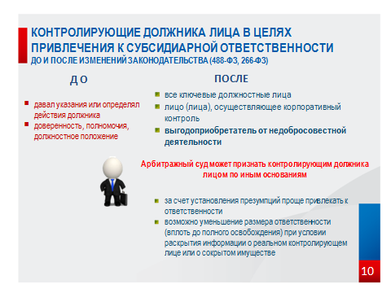
Напомню, что соотносимая концепция конечного бенефициара (истинного выгодоприобретателя) схемы уклонения от налогообложения (например, при переводе бизнеса на зависимое лицо для целей неуплаты налогов и сокрытия имущественного комплекса от взыскания), содержится в законодательстве Российской Федерации о налогах и сборах (пункт 2 статьи 45 Налогового кодекса Российской Федерации).
В этой связи поданное нами в Арбитражный суд Калининградской области одно из заявлений о привлечении к субсидиарной ответственности контролирующих должника (ООО «Балтзападторг» - не озвучивть) лиц мотивировано следующим.
Основанием для привлечения к субсидиарной ответственности явились обстоятельства, свидетельствующие о невозможном полном погашении требований уполномоченного органа вследствие действий и (или) бездействия контролирующих должника лиц, создавших систему организации предпринимательской деятельности, которая была направлена на перераспределение (в том числе посредством недостоверного документооборота) совокупного дохода, получаемого от осуществления деятельности лицами, объединенными общим интересом (сбытовым циклом реализации продукции), в пользу Контролирующих должника лиц (бенефициаров), а также совершение контролирующими должника лицами сделок, направленных на вывод денежных средств и имущества должника с целью исключения возможности расчета с уполномоченным органом.
Контролирующее должника лицо (бенефициар) получало денежные средства в виде заемных средств от осуществления деятельности Должника на строительство завода, покупку оборудования, оплату лизинга, иностранным контрагентам, т.е. финансирование деятельности Бенефициара осуществлялось за счет системы организации предпринимательской деятельности, организованной должностными лицами, и совокупного дохода, получаемого от осуществления данной деятельности лицами, объединенными общим интересом в пользу Бенефециара с одновременным аккумулированием на стороне должника основной долговой нагрузки (что и было установлено в ходе выездной налоговой проверки).
В настоящее время заявление уполномоченного находится на рассмотрении в Арбитражном суде Калининградской области с суммой предъявленных требований 96,9 млн. рублей.
Законодателем также установлен ряд опровержимых презумпций, наличие которых предполагает возможность лица влиять на деятельность организации. К таким презумпциям относятся ситуации, когда рассматриваемое лицо:
1) являлось руководителем должника, управляющей должником компании, членом исполнительного органа должника, ликвидатором или членом ликвидационной комиссии должника;
2) имело право распоряжаться более 50 (пятьюдесятью) процентами капитала (в частности, уставного или акционерного) организации или назначать исполнительный орган должника;
3) извлекало выгоду из недобросовестных действий контролирующих должника лиц.
Банкротство – это экономический институт, поэтому наличие злоупотреблений в виде причиненного кредиторам ущерба, следует искать в действиях (бездействии) бенефициарных владельцев должника. Именно конечный бенефициар, получивший экономическую выгоду от недобросовестных действий должника, по общему правилу, рассматривается в качестве потенциального ответчика по иску о субсидиарной ответственности за доведение юридического лица до состояния неплатежеспособности (банкротства).
Так, на согласовании в ФНС находится наше заявление о привлечении к субсидиарной ответственности КДЛ должника (ИП Хворикова – не озвучивать) с суммой требований более 150 млн. рублей.
Судами при рассмотрении результатов выездной налоговой проверки были установлены факты умышленного вовлечения должником зависимых лиц в процесс оптовой торговли с целью снижения своих налоговых обязательств путем формального соблюдения действующего законодательства и создания искусственной ситуации, при которой видимость действий нескольких налогоплательщиков фактически прикрывала деятельность одного налогоплательщика (заявителя) в целях минимизации его налоговых обязательств и получения необоснованной налоговой выгоды. Кроме того, установлен факт единого управления финансовой деятельностью должника, взаимозависимых и подконтрольных контрагентов, входящих в группу компаний. Также установлены факты отчуждения имущества (квартиры и транспортных средств) в пользу аффилированных лиц.
Выше озвученные факты являются основанием для привлечения к субсидиарной ответственности КДЛ должника.
В собственности у привлекаемых к субсидиарной ответственности лиц имеются зарегистрированные объекты движимого и недвижимого имущества, которые могут стать источником формирования конкурсной массы.
Важно отметить, что арбитражный суд вправе установить статус контролирующего должника лица по иным основаниям.
Теперь законодателем предусмотрена возможность гибкого подхода при установлении статуса контролирующего должника лица, что направлено именно на недопущение и предупреждение злоупотреблений со стороны конечных бенефициаров деятельности организации, которые зачастую пытаются скрыть реальные властные полномочия за «корпоративной вуалью».
В этой связи нами в настоящее время подготавливается заявление о привлечении КДЛ к субсидиарной ответственности, которые не являются учредителями (руководителями) Должника (ООО «Эксимет» - не озвучивать), однако по данным уполномоченного органа являются конечными бенефициарами группы компаний, в которую входит наш Должник, получившими экономическую выгоду от неуплаты налогов должником (сумма иска составит 140 млн. руб.).
Механизмы привлечения к субсидиарной ответственности предназначены для добросовестных кредиторов должника, когда у них отсутствуют иные механизмы защиты своих прав и законных интересов таких кредиторов.
Законодателем закреплены следующие основания для привлечения к субсидиарной ответственности:
1) невозможность полного погашения требований кредиторов (статья 61.11 Закона о банкротстве);
2) неподача (несвоевременное направление) заявления должника о своей несостоятельности (статья 61.12 Закона о банкротстве).
Положения статьи 61.11 Закона о банкротстве содержат ряд презумпций, при наличии которых предполагается, что должник стал неплатежеспособным вследствие злоупотреблений со стороны контролирующих лиц.
Положения этих презумпций сводятся к следующему:
1) причинен ущерб имущественным интересам кредиторов в результате совершения должником недобросовестной сделки или группы сделок (в том числе, подозрительной сделки, сделки с заинтересованностью, сделок, направленных на уклонение от исполнения обязательств, и т.п.);
2) отсутствует или искажена бухгалтерская или корпоративная отчетность в отношении финансово-хозяйственной деятельности юридического лица и его имущественного состояния, что затруднило или сделало невозможным проведение процедур банкротства и формирование конкурсной массы должника;
3) на момент возбуждения дела о банкротстве не внесены необходимые сведения в Единый государственный реестр юридических лиц, Единый федеральный реестр юридически значимых сведений о фактах деятельности юридических лиц, индивидуальных предпринимателей и иных субъектов экономической деятельности.
Все указанные презумпции являются опровержимыми. При этом их введение в Закон о банкротстве явилось важнейшим шагом в сторону развития института субсидиарной ответственности, поскольку наличие одной или нескольких из указанных презумпций возлагает на контролирующих должника лиц бремя доказывания того, что они в соответствующих обстоятельствах сделали все возможное, чтобы хозяйствующий субъект исполнил свои обязательств перед кредиторами.
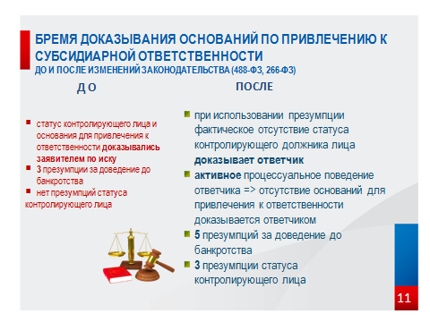
Суть положений статьи 61.12 Закона о банкротстве сводится к тому, что обязательства, возникшие у должника после истечения срока на исполнение обязанности по подаче в арбитражный суд заявления о своем банкротстве, возлагаются на тех лиц, которые должны были подать заявление о банкротстве компании.
Указанная норма стимулирует директора в случае невозможности своевременного исполнения обязательств организации переходить в особый режим функционирования юридического лица, предусмотренный Законом о банкротстве.
Такой режим обусловлен тем, что после подачи заявления должника предусматривается, в том числе:
усиление контроля со стороны кредиторов и арбитражного суда за финансово-хозяйственной деятельностью должника;
разделение обязательств на требования, подлежащие включению в реестр требований кредиторов, и текущие платежи;
специальные условия оспаривания сделок в порядке главы III.1 Закона о банкротстве;
возможность взыскания убытков с лиц, объединенных с должником общими экономическими интересами, при ведении должником заведомо убыточной деятельности.
Каждое взыскание с налогового органа вознаграждения за инициированные процедуры банкротства рассматривается нами как основание для взыскания с руководителей таких должников и физических лиц выплаченного вознаграждения, судебная практика по таким основаниям создана нами еще в 2016 году. В 1 полугодии 2018 года нами направлено 12 таких исков на сумму более 3 млн. руб., взыскано 1,6 млн. рублей. При этом сумма выплаченных нами расходов достаточно высока – это 254,0 тыс. руб., но нами в 2018 году не допущено взыскание с ФНС России денежных средств в размере 1,5 млн. руб. (или 56% от рассмотренных в 2018 году исков о взыскании судебных расходов).
Необходимо отметить, что заявление о привлечении к субсидиарной ответственности контролирующих должника лиц может быть подано в ходе любой процедуры, применяемой в деле о банкротстве (пункты 1, 2 статьи 61.14 Закона о банкротстве).
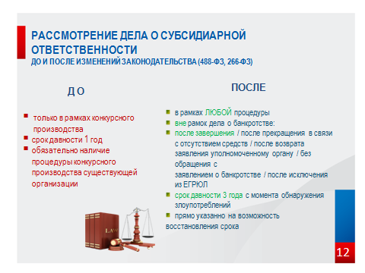

Это позволяет кредитору зафиксировать требования к контролирующим должника лицам на ранней стадии рассмотрения дела о банкротстве, сигнализирует иным кредиторам о возможных злоупотреблениях со стороны должника и позволяет экономически защитить требования кредитора за счет оперативного принятия обеспечительных мер в отношении активов контролирующих должника лиц, совершивших недобросовестные действия (бездействие) по уклонению от исполнения своих обязательств.
Это является крайне важным для целей предупреждения злоупотреблений в области несостоятельности, поскольку недобросовестные контролирующие должника лица находятся под риском установления фактов их противоправных действий и взыскания с них убытков уже после введения первой процедуры банкротства, а не стадии завершения последней процедуры банкротства. Например, в случае вывода контролирующими должника лицами имущества должника в преддверии банкротства соответствующие сделки могут быть оспорены в силу положений главы III.1 Закона о банкротстве в процедуре внешнего управления или конкурсного производства. Однако иск в порядке субсидиарной ответственности к контролирующим должника лицам, наряду с заявлением о принятии обеспечительных мер в отношении их личных активов, может быть предъявлен уже в процедуре наблюдения.
В связи с принятием Закона № 266-ФЗ в силу положений статьи 61.14 Закона о банкротстве заявление о привлечении контролирующих должника лиц к субсидиарной ответственности при соблюдении ряда условий может быть подано после:
возврата арбитражным судом заявления о признании должника банкротом;
прекращения производства по делу о банкротстве;
завершения процедуры конкурсного производства.
При возврате заявления Федеральной налоговой службы о банкротстве должника в связи с непредставлением достаточных доказательств, подтверждающих возможность обнаружения имущества должника, за счет которого могут быть покрыты необходимые расходы по делу о несостоятельности, налоговый орган вправе предъявить вне рамок дела о банкротстве требование о привлечении к субсидиарной ответственности контролирующих должника лиц (пункты 14, 30 Постановления № 53).
В случае отсутствия средств на финансирование процедуры банкротства и прекращения производства по делу о банкротстве на стадии проверки обоснованности заявления о признании должника банкротом заявитель по делу о банкротстве вправе предъявить вне рамок дела о несостоятельности требование о привлечении к субсидиарной ответственности (пункт 31 Постановления № 53).
В рамках реализации новых вышеуказанных положений законодательства о банкротстве нами подготовлено и находится на согласовании в ФНС России заявление о привлечении КДЛ к субсидиарной ответственности с суммой требований более 30 млн. руб. (ООО «Калининградлифтмонтажспецстрой» - не озвучивать).
В данном случае у должника отсутствует имущество. При этом в ходе налоговой проверки установлено обналичивание денежных средств и перевод средств Должника на расчетный счет его директора и учредителя, создание должником и его взаимозависимых лиц схемы ухода от налогообложения путем умышленного заключения формальных договоров с «фирмами-однодневками» при отсутствии реальных хозяйственных операций с указанными контрагентами с целью получения необоснованной налоговой выгоды в части завышения налоговых вычетов по НДС, в результате которых КДЛ фактически извлекали выгоду из недобросовестных действий должника.
Кредиторы вправе принять меры по привлечению к субсидиарной ответственности не позднее 3 (трех) лет с момента завершения конкурсного производства в случае, если инициатор подачи такого заявления узнал или должен был узнать о наличии оснований для привлечения к субсидиарной ответственности уже после завершения конкурсного производства в отношении должника. При этом заявление о привлечении к субсидиарной ответственности не может быть подано позднее 10 (десяти) лет с момента, когда произошло событие (события), являющиеся основанием для привлечения к ответственности. Важно отметить, что правом на подачу иска в порядке субсидиарной ответственности нельзя воспользоваться после завершения конкурсного производства в отношении должника, если аналогичное требование по тем же основаниям и к тем же самым контролирующим лицам не было предъявлено и рассмотрено в рамках производства по делу несостоятельности должника (пункт 57 Постановления № 53).
Также необходимо отметить, что даже в случае, если организация была исключена из Единого государственного реестра юридических лиц как недействующая компания, контролирующие такую организацию лица при наличии оснований могут быть привлечены к субсидиарной ответственности по обязательствам такой компании. Соответствующие изменения внесены в статью 3 Федерального закона от 08.02.1998 № 14-ФЗ «Об обществах с ограниченной ответственностью» Федеральным законом от 28.12.2016 № 488-ФЗ.
Нововведения, позволяющие кредиторам принять меры по привлечению к субсидиарной ответственности контролирующих должника лиц вне рамок дела о банкротстве, представляются крайне ценными, поскольку позволяют кредиторам избежать дополнительных расходов, связанных с финансированием процедуры банкротства по сути недобросовестного должника, не имеющего имущества даже для финансирования расходов по делу о банкротстве.
Кроме того, после принятия Закона № 266-ФЗ процесс принятия обеспечительных мер в отношении активов лиц, привлекаемых к субсидиарной ответственности, стал более конкурентным и открытым. Впервые у кредиторов появилась возможность в ходе судебного заседания суда первой инстанции довести позицию о необходимости принятия арбитражным судом обеспечительных мер в отношении активов контролирующих должника лиц и рисках, связанных с непринятием таких мер.
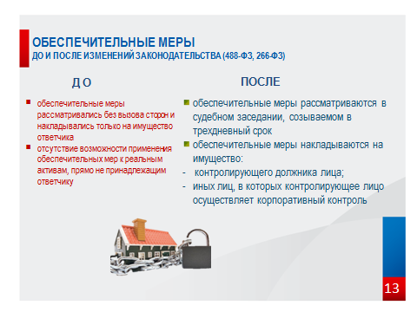
При этом теперь обеспечительные меры могут быть приняты также в отношении имущества контролирующего должника лица, которое он неправомерно вывел в пользу заинтересованных лиц, с целью уклонения от исполнения своих обязательств.
Сейчас любой иск о привлечении к субсидиарной ответственности вне зависимости от заявителя сопровождается нами заявлением о наложении обеспечительных мер на имущество ответчиков, которым может выступать как движимое либо недвижимое имущество, так и доли в уставных капиталах третьих лиц, денежные средства на счетах. Применение таких мер целесообразно в целях предупреждения отчуждения имущества до введения конкурсного производства, уже нас стадии рассмотрения заявлений о признании должников несостоятельными (банкротами). К сожалению, пока судебная практика по данному вопросу в нашем регионе не единообразна, однако есть немало положительных решений. В первом полугодии 2018 году нами направлено 37 заявлений о наложении обеспечительных мер на имущество ответчиков, из которых по 3 должникам после наложения нами обеспечительных мер погашена задолженность свыше 10 млн. рублей.
Поправки впервые предусматривают механизм судебной сделки с номинальными директорами, при заключении которой размер их имущественной ответственности снижается в случае, если они раскрывают сведения об истинном выгодоприобретателе недобросовестной деятельности должника и активах таких конечных бенефициаров (пункт 9 статьи 61.11 Закона о банкротстве, пункт 6 Постановления № 53).
Рассмотренные механизмы Закона № 266-ФЗ и Постановления № 53 понижают стандарт доказывания статуса контролирующего должника лица и наличия оснований для привлечения контролирующих должника лиц к субсидиарной ответственности, одновременно позволяя учитывать всю полноту обстоятельств невыплаты долга, повышая публичность процесса по привлечению контролирующих должника лиц к субсидиарной ответственности и вовлекая в этот процесс в качестве активных участников, как самого должника, так и иных кредиторов.
При этом впервые в законодательстве о банкротстве установлено поражение в правах аффилированных (заинтересованных) по отношению к должнику лиц: их требования не будут включаться в размер субсидиарной ответственности и тем самым размывать требования независимых кредиторов (пункт 11 статьи 61.11 Закона о банкротстве).
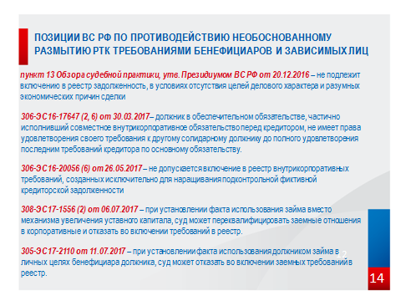
Так, в одном из наших исков о привлечении КДЛ должника (ООО «Балтзападторг» - не озвучивать) к субсидиарной ответственности нами не учтены требования аффилированных (заинтересованных) по отношению к должнику лиц на сумму 32 млн. рублей.
Теперь в Законе о банкротстве детализирована возможность забирать отступным задолженность субсидиарного ответчика, и это становится одним из вариантов распоряжения правом требования о привлечении к субсидиарной ответственности по выбору кредитора.
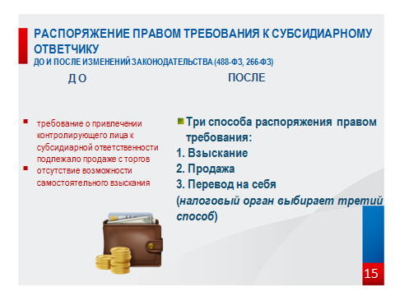
Например, кредитор вправе забрать долг в качестве погашения своих требований в случае, если будет очевидно, что торги правами требования будут проводиться в пользу аффилированных по отношению к должнику лиц (статья 61.17 Закона о банкротстве, пункты 45-50 Постановления № 53).
В этой связи уполномоченным органом в 2018 году в соответствии с пунктом 2 статьи 61.17 Закона о банкротстве в адрес конкурсных управляющих направлено 6 писем о выборе способа распоряжения правом требования о привлечении к ответственности в виде уступки в размере требования уполномоченного органа, включенного в реестр требований кредиторов на сумму 130,5 млн. рублей. В настоящее время процедуры банкротства в отношении данных должников не завершены, замена взыскателя не производилась.
Для защиты кредиторов от противодействия со стороны арбитражного управляющего в процессе привлечения к субсидиарной ответственности или от реализации за бесценок исполнительного листа о привлечении к такой ответственности закон предусматривает значительное увеличение размера стимулирующей части вознаграждения арбитражного управляющего (до 30 % от сумм, поступивших от его активных и действенных мер по привлечению к гражданско-правовой ответственности и исполнению соответствующего судебного акта, при одновременной возможности снижения вознаграждения, вплоть до ноля, при его процессуальной пассивности или противодействии во взыскании причиненного кредиторам ущерба). Соответствующие положения содержатся в пункте 3.1 статьи 20.6 Закона о банкротстве, пунктах 63-67 Постановления № 53).
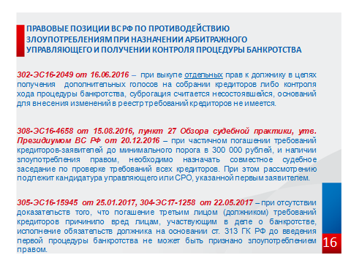
Кроме того, положениями статьи 61.20 Закона о банкротстве прямо предусмотрена возможность взыскания убытков в пользу конкурсной массы, если в ходе процедуры банкротства должник продолжал осуществлять заведомо убыточную производственную деятельность, в результате которой требования кредиторов остались непогашенными. Это особенно актуально для пресечения применения недобросовестных схем, при которых должник в процедуре банкротстве приобретает неконкурентные преимущества перед законопослушными участниками рыночных отношений за счет минимизации себестоимости производимой продукции (оказываемых услуг) ввиду специального режима удовлетворения требований кредиторов. Это особенно актуально для борьбы со схемами уклонения от уплаты текущих обязательных платежей в процедуре банкротства.
В этой связи нами активно нарабатывается практика. В текущем году удовлетворено 2 наших жалобы, судом признано ненадлежащим исполнение обязанностей конкурсного управляющего, нарушающих очередность уплаты текущих платежей при продолжении осуществления хозяйственной деятельности в процедуре банкротства. В настоящее время на рассмотрении судов находится еще 5 таких жалоб.
Кроме того, на рассмотрении суда находится заявление уполномоченного органа о взыскании убытков в размере 540,9 млн. руб. с конкурсного управляющего, нарушившего очередность уплаты текущих платежей (ООО «Неманский ЦБК»).
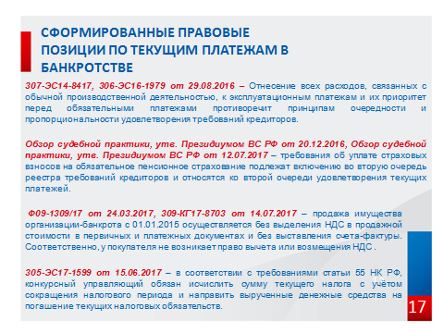
Необходимо учитывать, что при такой схеме деятельности к контролирующим должника лицам относится и арбитражный управляющий, а убытки могут быть взысканы с контрагентов должника, осознанно участвующих в недобросовестной деятельности должника в процедуре банкротства (пункты 20, 37, 68, 69 Постановления № 53).
Важно отметить, что положения Закона о банкротстве в редакции Закона № 266-ФЗ применяются к ранее введенным процедурам банкротства. Иными словами кредиторы, чьи законные интересы были ущемлены противоправными действиями со стороны контролирующих лиц, теперь вправе восстановить законным путем свои нарушенные правами.
С целью привлечения контролирующих должника лиц к субсидиарной ответственности нами активно используются информационные ресурсы, с помощью которых осуществляется и одновременно упрощается установление статуса контролирующего должника лица, выявление оснований и экономической целесообразности привлечения таких лиц к субсидиарной ответственности. К таким ресурсам относятся, в том числе:
Единый государственный реестр юридических лиц, Единый государственный реестр индивидуальных предпринимателей (URL: https://egrul.nalog.ru/);
Картотека арбитражных дел федеральных арбитражных судов Российской Федерации (URL: http://kad.arbitr.ru/);
Единый федеральный реестр юридически значимых сведений о фактах деятельности юридических лиц, индивидуальных предпринимателей и иных субъектов экономической деятельности (URL: http://www.fedresurs.ru/);
Банк данных исполнительных производств (URL: http://fssprus.ru/iss/ip);
Реестр уведомлений о залоге движимого имущества (URL: https://www.reestr-zalogov.ru/#/);
Единый федеральный реестр сведений о банкротстве (URL: http://bankrot.fedresurs.ru/);
Реестр недобросовестных поставщиков (URL: http://zakupki.gov.ru/);
служебные информационные ресурсы системных кредиторов (Федеральной налоговой службы и крупнейших банков);
информационные ресурсы, разработанные частным сектором и агрегирующие сведения в отношении экономических агентов (например, СПАРК, Kartoteka.Ru, Бюро Ван Дайк и иные).
Да, пока еще много трудностей в процедурах выявления бенефициаров, доказывания их статуса и вины, в поиске их активов. Но, как мы видим, законодательство продолжает реформироваться, вырабатываются новые подходы к судебной практике.
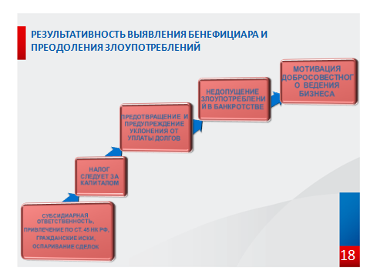
Отвечать должен тот, кто ведет бизнес и получает доходы. Вопросы выявления конечного бенефициара - это далеко не только вопросы законодательства о банкротстве - мы видим и развитие в этом направлении гражданского права в целом, налогового права, уголовного права, «антиотмывочного» законодательства. Практика всех государственных органов, в том числе ФНС, Росфинмониторинга, МВД, Следственного комитета направлена на выявление реальных бенефициаров деятельности компаний и привлечение их к ответственности в случае злоупотреблений.
Это важно для всех. И для государства, и для бизнеса. Устранение возможностей для злоупотреблений, для уклонения от исполнения как фискальных, так и гражданских обязательств, это устранение неконкурентных преимуществ.
Совершенно очевидно, что это на пользу для экономики в целом, для всех добросовестных участников правоотношений.
Институт субсидиарной ответственности постепенно становится одним из значимых факторов экономического развития, поскольку он, с одной стороны, сдерживает злоупотребления в сфере экономики и предпринимательства, а с другой стороны является инструментом возмещения причиненного ущерба.
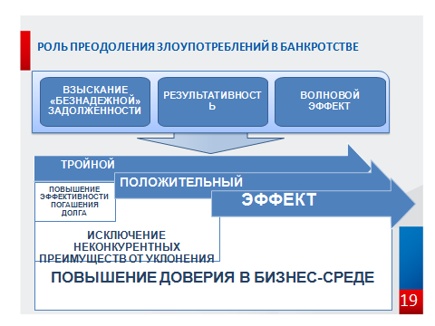

Подходы к управлению предприятием как бизнес-единицей должны учитывать возможность привлечения к субсидиарной ответственности его контролирующих лиц при совершении недобросовестных действий (бездействия), результатом которых стала невозможность полного исполнения обязательств перед кредиторами.
В заключение хотелось бы сказать, что в деле о банкротстве задолженность перед Федеральной налоговой службы может быть погашена как любыми третьими лицами, учредителями или руководителями, так и путем заключения мирового соглашения, как на стадии возбуждения дела о банкротстве, так и в ходе любой процедуры банкротства.

